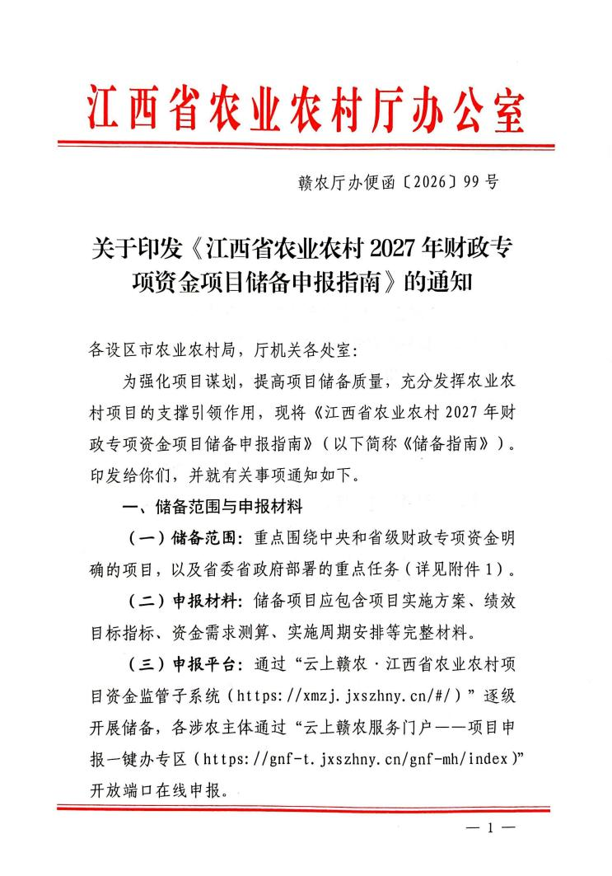

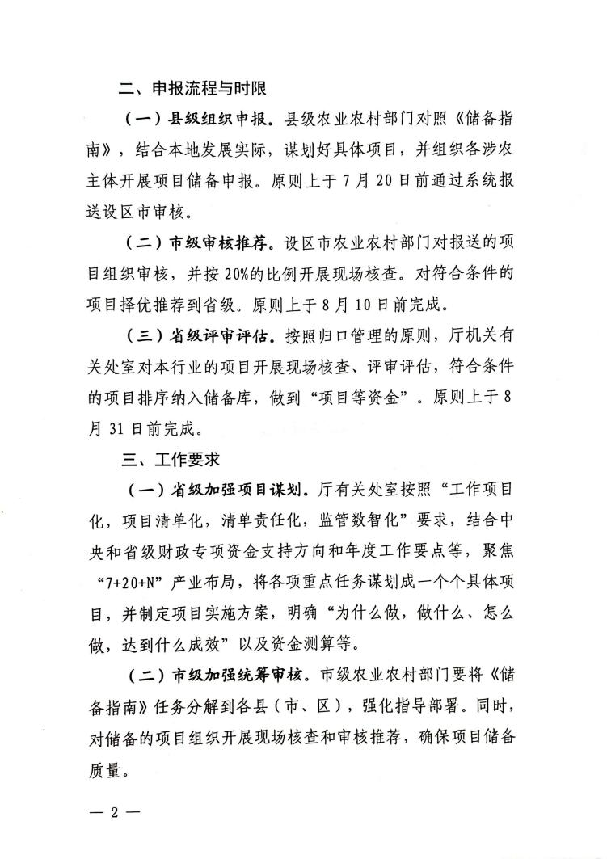

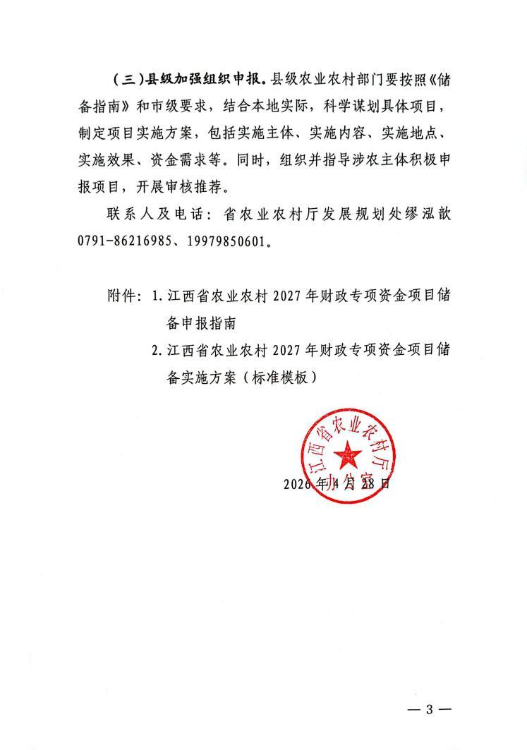

江西省农业农村 2027 年财政专项资金项目
储备申报指南

江西省农业农村厅
2026 年 4 月 28 日

农业产业化全产业链项目储备申报指南

一、政策依据
2026 年中央一号文件《中共中央 国务院关于锚定农业农村现代化 扎实推进乡村全面振兴的意见》 明确，统筹发展科技农业、绿色农业、质量农业、品牌农业，开发农业多种功能，推动农村一二三产融合发展；农业农村部关于落实《中共中央国务院关于锚定农业农村现代化扎实推进乡村全面振兴的意见》的实施意见（农发〔2026〕1 号）提出，做强农产品加工流通业、加快提升乡村特色产业、发展壮大农业企业、强化农业品牌培育，培育壮大乡村富民产业。认真贯彻中央一号文件要求、农业农村部工作部署，进一步优化产业布局，延伸产业链条，推动农业产业向规模化、集约化、市场化、品牌化转型，提升乡村富民产业发展水平。
二、支持方向
（ 一）支持企业做强做大。聚焦省级备案的优势特色产业、富硒功能农业、7+20+N 产业，把发展产业和培育龙头企业贯通起来抓，支持营业收入超 1 亿元、超 10 亿元、超 20亿元、超 50 亿元、超 100 亿元企业做大营收、提档升级。
（二）支持企业市场销售。 一是支持农产品“产地仓”建设。围绕蔬菜、水果、畜禽、水产、茶叶、中草药等生鲜农产品主导产业，重点在主产区、优势区和脱贫地区，支持涉农主体建设产地冷藏保鲜设施，持续健全产地生鲜农产品

冷链流通网络。二是支持农产品供应链企业拓展销售渠道。
提升资源利用率、产品流通率、农户收益率、品牌溢价率，
做活做强本省农产品，实现我省农产品在流通环节平峰错谷、节本增效。对销售本省农产品多、助农效益好的供应链主体进行奖补,打造一批销售江西多品类农产品年营业收入超 1亿元的农产品供应链企业。三是支持农产品“爆品”打造。
支持农业企业在淘宝、天猫、京东超市等货架电商，小红书等兴趣电商，抖音、快手等直播电商，美团等社区团购电商的多渠道覆盖，利用电商大数据分析，实现精准推送营销，通过“企业+基地+农户”模式实现产品的订单化生产，强化联农带农效果。对单个农产品年网络零售额超 1000 万元的企业进行奖补。四是支持农产品展示展销。支持涉农主体参加国内外知名展会，对参展企业的展位费、人员差旅费、产品运输费等进行补助，助推我省优质农产品拓宽农产品销售渠道，提升农业品牌知名度和美誉度。五是支持农产品出 口。支持农产品出口特色县、农产品进出口贸易公司、省级农业国际贸易高质量发展优质主体、农产品“海外仓”建设和农产品出口企业参加重点国（境）外展会，持续提升我省农产品出口额。
（ 三）支持农产品品牌创建。一是支持品牌打榜。支持我省农产品品牌申报、参与全国性农业品牌培育和区域品牌打榜活动，对首次入围全国区域公用品牌百强榜的农产品区域公用品牌以及入围农业农村部精品培育计划的农产品区

域公用品牌进行奖补。二是支持“小美特精” 品牌建设。对入围“小美特精” 区域公用品牌库的农产品区域公用品牌，每个主体进行奖补。
（ 四）支持产业集聚发展。聚焦省级备案的优势特色产业、富硒功能农业、7+20+N 产业，支持年营业收入达到 20亿元以上的农产品加工园区（食品产业园）建设，提升产业集聚水平。
三、建设内容
（一）支持企业做强做大。重点支持企业扩大生产规模，技改扩建或新增现代化厂房、 自动化或数字化生产线、智能化分装线，引进新工艺、新技术、新装备，提升企业实际加工达产能力；支持企业创新技术应用，开展新技术、新产品、新装备研发，推动研发成果实现产业化等。一是建设标准化加工专用原料基地。通过“加工企业+原料生产基地”或“加工企业+合作社+原料生产基地” 的方式，支持企业建设紧密联结的加工专用原料基地，实现联农带农促增收。二是提升农产品精深加工能力。支持企业扩大生产规模，通过技改扩建或新增现代化厂房、 自动化或数字化生产线、智能化分装线，运用新工艺、新技术、新装备，淘汰落后产能，大幅度提升企业实际加工达产能力，提高加工生产线有效利用率。
三是加大企业科技创新水平。支持企业加强与省内外高校科研院所合作，或企业新（扩）建技术研发中心，推动更多满足消费需求的、提升老百姓美好生活的科研成果实现产业化。

四是支持企业加强标准制定和强化标准实施。支持企业制定生产技术规程、加工技术标准、采摘标准、储藏标准、包装标准等，并能够实施相关标准。
（二）支持企业市场销售。 一是支持农产品“产地仓”建设。支持农业企业建设具备远程控制、智能监测（含实时温湿度、实时位置、机组启停、设备能耗）等管理功能的仓储保鲜冷链物流设施、移动冷藏保鲜设施，并接入“云上赣农”农产品产地冷链信息化管理平台。二是支持农产品供应链企业拓展销售渠道。省内奖补资金主要用于（1）支持供应链主体数字化提升，实现省市县三级供应链企业销售数据打通，汇入省级供应链系统。（2）支持供应链主体集货能力提升，实现供应链企业对省内上游产品的订单化收购、标准化指导、金融化支持等方面建设。（ 3）供应链主体集配能力提升，如：精细分拣、配送能力、包装标准化、成本优化等。省外奖补资金主要用于： （1）供应链主体数字化提升，实现省外销售数据归集省级供应链平台。（2）供应链主体集货能力提升，支持供应链企业在京津冀、长三角、港珠澳大湾区、华中地区等重点销售区域设置产品前置仓等措施。（ 3）供应链主体集配能力提升，支持供应链企业在京津冀、长三角、港珠澳大湾区、华中地区等重点销售区域开展产品配送能力建设等措施。三是农产品“爆品”打造。（1 ）加强“爆品”销售企业品牌打造、企业营销部门建设，营销人才引进工作。（2）通过差异化逻辑挖掘企业所在地地域

特色、文化特色、产品特色，运用电商平台、抖音直播、小红书等多元传播渠道讲好产品故事，提升消费者对产品的认同感。（3）拓宽产品在淘宝、天猫、京东超市等货架电商，小红书等兴趣电商，抖音、快手等直播电商，美团等社区团购电商的多渠道覆盖，利用电商大数据分析，实现精准推送营销。（4）通过“企业+基地+农户”模式实现产品的订单化生产，强化联农带农效果。四是支持农产品展示展销。以省农业农村厅、各设区市农业农村局组织参加的展会活动为补贴范围，支持我省涉农主体参加中国国际农产品交易博览会、海峡两岸现代农业博览会、全国优质农产品展销周、中国国际食品及配料博览会和中国国际预制菜产业博览会、南非国际食品及食品加工展、法国国际食品展、马来西亚展会等国内外知名展会。五是支持农产品出 口。（1）对农产品出 口企业参加省级农业部门组织的重点国（境）外展会进行补贴。（2）对农业“走出去”培训、活动、国际会议等进行补贴。（ 3）对组建的农产品进出口贸易公司进行补助，公司出 口额需达到一定额度。（4）对递补的省级农业国际贸易高质量发展优质主体进行奖补。（5）对跨境电商或海外仓（农产品展示中心）进行补助，如对入驻阿里巴巴国际站、亚马逊、抖音国际版 tiktok 等跨境电商平台开展线上销售的企业，按平台服务费、推广费给予补助。（6）培育出 口农产品品牌。（7）对省级认定的农产品出口特色县进行奖补。

（ 三）支持农产品品牌创建。重点支持品牌主体加强与主流媒体合作，策划品牌推广活动，组织开展专题报道，讲好农业品牌故事，提高农业品牌传播声量。支持品牌经营主体紧盯市场及用户需求，发掘和利用自身资源优势，围绕产品创新，深耕细分领域，开发更多趋势新品，努力让各项产品成为细分领域的单品冠军，打造更多销售“爆品”。
（四）支持产业集聚发展。完善园区生产加工设施设备、仓储物流设施、公共服务和功能性配套设施、其他基础设施等。一是支持园区完善农产品加工业配套服务。支持建设园区生产加工、仓储物流、环保处理等配套设施,完善科技研发、融资担保、检验检测等公共服务设施,引导头部企业、科研院所、检测机构向园区集聚。支持园区配置交易、数字化平台生活服务、电商配套等功能。二是支持园区创新联农带农机制。支持园区创新联结机制，就近就地吸引更多农民就业创业，引导园区企业与小农户建立契约型、分红型、股权型等合作方式，促进农民持续增收，让农户更多分享乡村产业发展红利，探索让脱贫户稳定分享产业发展增值收益的模式，巩固拓展脱贫攻坚成果等。
四、支持标准
（ 一）支持企业做强做大。对发展成效好的企业，按照营业收入分档给予奖补。省级财政奖补资金不超过项目总投资的 30%。
（二）支持企业市场销售。 一是支持农产品“产地仓”

建设。对大型产地冷链运营主体购置移动冷藏保鲜设施进行奖补，要求建设移动仓储保鲜设施不少于 5 个，总库容不少于 250 立方米）;对涉农主体建设仓储保鲜冷链物流设施的，按实际建设资金的 30%进行补助。二是支持农产品供应链企业拓展销售渠道。对销售本省农产品多、助农效益好的供应链主体进行奖补,打造一批销售江西多品类农产品年营业收入超 1 亿元的农产品供应链企业。三是农产品“爆品”打造。对单个农产品年网络零售额超 1000 万元的企业进行奖补。四是支持农产品展示展销。对于免展位费的展会，按省内、省外、国外三个标准进行奖补。对参展主体人员食宿行及展品运输进行补助。对于收取展位费的展会，在以上补助标准上，可按照实际展位费 80%进行增项补助。五是支持农产品出 口。对递补的省级农业国际贸易高质量发展优质主体以及对省级认定的农产品出口特色县进行奖补。
（ 三）支持农产品品牌创建。
对首次入围全国区域品牌（地理标志农产品）百强的农产品区域公用品牌、入围农业农村部精品品牌培育计划的农产品区域公用品牌、纳入江西“小美特精” 区域公用品牌库的 50 个农产品区域公用品牌分三个标准进行奖补。
（ 四）支持产业集聚发展。给予园区一定的省级财政资金奖补。省级财政奖补资金不超过项目总投资的 30%。
四、储备数量

各设区市根据实际情况指导县（市、区）进行储备，各县可根据支持方向和建设内容， 以子项目为单位进行储备，待省级财政资金规模确定后，再根据资金规模择优打包项目申报。在系统储备时，应填报项目建设方案（建设主体、建设内容、建设地点、财政资金建设内容、 自筹资金建设内容等）。
责任单位： 乡村产业发展处、市场与涉外处
项目联络人及联系方式：冯上金，戴栋根 0791-8623 4797，0791-86215953。

国家现代农业产业园项目

一、政策依据
根据《农业农村部办公厅 财政部办公厅 关于做好 2025 年农业产业融合发展项目申报工作的通知》（农办计财〔2025〕 2 号）要求，认真贯彻落实党中央、国务院关于农村产业融合发展的决策部署，加快推进由传统农业大省向现代农业强 省转变，统筹推进农业产业融合发展工作。
二、支持方向
重点围绕确保国家粮食安全和重要农产品生产， 聚焦稻谷、小麦、玉米、大豆、油菜、花生、牛羊、生猪、淡水养殖、天然橡胶、棉花、食糖、乳制品、种业等关系国计民生的重点品类；培育壮大优势特色产业，兼顾带农效果明显的优势特色农产品、新产业新业态，统筹做好项目谋划设计。
坚持重点储备与自愿储备相结合。结合我省资源禀赋，将稻谷、油料（油菜与油茶）、淡水养殖、种业、生猪 5 个主导产业作为重点储备方向，依据产业规模、产值等关键指标，将各重点储备方向排名前 3 的县（市、区）作为项目储备重点县。同时，积极鼓励地方政府重视、产业基础较好、申报意愿强烈的县（市、区），依据本地特色优势产业， 自愿开展项目储备申报工作。

三、建设内容
紧扣稳产保供重点任务，聚焦当地主导产业，瞄准农业全产业链开发，建设一批优势特色明显、产业链条健全、联农带农紧密的现代农业产业园。
四、支持标准
通过竞争遴选的国家现代农业产业园，原则上中央财政奖补资金总额为 1 亿元，获批建设、通过第一次绩效评估和第二次绩效评估后分别按 0.3 亿元、0.3 亿元和 0.4 亿元的标准安排。
四、储备数量
南昌市、赣州市、九江市、宜春市、吉安市、抚州市、上饶市可最多推荐 2 个储备项目；景德镇市、鹰潭市、萍乡市、新余市可最多推荐 1 个储备项目。
责任单位：发展规划处
项目联络人及联系方式：冯思莹 1897989810

国家优势特色产业集群项目储备申报指南

一、政策依据
根据《农业农村部办公厅 财政部办公厅 关于做好 2025 年农业产业融合发展项目申报工作的通知》（农办计财〔2025〕 2 号）要求，认真贯彻落实党中央、国务院关于农村产业融合发展的决策部署，加快推进由传统农业大省向现代农业强 省转变，统筹推进农业产业融合发展工作。
二、支持方向
重点围绕确保国家粮食安全和重要农产品生产,聚焦稻谷、小麦、玉米、大豆、油菜、花生、牛羊、生猪、淡水养殖、天然橡胶、棉花、食糖、乳制品、种业、现代设施农业、油茶等关系国计民生的重点品类，适当兼顾带农效果明显的优势特色产业。所选主导产业应具体到品种类别,不得笼统按粮食、畜禽、水产等综合大类申报。
三、建设内容
主要支持主导产业全产业链建设,促进上中下游各环节横向协同、纵向贯通、融合发展,重点围绕种养生产、加工流通、品牌营销、质量标准、科技服务、联农带农等环节领域,建强公共基础设施、提升产业水平。
四、支持标准
通过竞争遴选的原则上每个优势特色产业集群奖补资金总额 2 亿元,按照批准建设、通过第一次绩效评估和通过

第二次绩效评估,分别奖补 0.6 亿元、0.7 亿元、0.7 亿元。项目储备有关要求按照《江西省农业农村厅关于印发江西省现代农业产业园项目管理工作细则等 3 个细则的通知》（农办计财〔2025〕2 号）执行。
五、储备数量
各地市根据实际情况进行储备，确有需要时，项目储备由省级统筹。
责任单位： 乡村产业发展处
项目联络人及联系方式：龚键 0791-86234797。

国家农业产业强镇项目储备申报指南

一、政策依据
根据《农业农村部办公厅 财政部办公厅 关于做好 2025 年农业产业融合发展项目申报工作的通知》（农办计财〔2025〕 2 号）要求，认真贯彻落实党中央、国务院关于农村产业融合发展的决策部署，加快推进由传统农业大省向现代农业强 省转变，统筹推进农业产业融合发展工作。
二、支持方向
重点围绕确保国家粮食安全和重要农产品生产,聚焦稻谷、小麦、玉米、大豆、油菜、花生、牛羊、生猪、淡水养殖、天然橡胶、棉花、食糖、乳制品、种业、现代设施农业、油茶等关系国计民生的重点品类，适当兼顾带农效果明显的优势特色产业。所选主导产业应具体到品种类别,不得笼统按粮食、畜禽、水产等综合大类申报。
三、建设内容
（一）壮大农业主导产业。依托镇域 1 个优势明显的农业主导产业。主要支持主导产业关键领域、薄弱环节发展，提升标准化种养、产地加工等设施装备水平，打造乡土特色品牌，拓展营销渠道，促进主导产业转型升级、做优做强。
（二）培育产业融合主体。创新产业组织方式，培育主导产业经营主体，鼓励农民合作社和家庭农场发展农产品初

加工和发展龙头企业带动、农民合作社和家庭农场跟进、小农户参与的农业产业化联合体，引导联合建设原料基地、贮藏和加工车间等，增强乡村产业发展内生动力。
（ 三）培育产业强村。 因地制宜开发农业多种功能，充分挖掘农业产业、乡村资源、生态文化等多种价值，拓展特色种养、特色加工、休闲体验、文化传承、科普教育、乡村美食等新场景，推进产业深度融合。
（ 四）创新利益联结机制。推动龙头企业以乡镇为基地建设加工物流等中心，就近就地吸引农民就业创业。引导农业企业与小农户建立契约型、分红型、股权型等合作方式，促进农民持续增收，让农户更多分享乡村产业发展红利。探索适宜已摘帽贫困地区的乡村产业发展模式，探索让致贫风险较大的农户稳定分享产业融合发展的增值收益建设模式，巩固拓展脱贫攻坚成果。
四、支持标准
通过竞争遴选的农业产业强镇项目，原则上每个项目奖补资金总额 1000 万元，按照批准建设、通过绩效评估，分别奖补 300 万元、700 万元。中央财政资金要按照不低于 1:3比例撬动资金投入项目建设。申报的乡镇要培育 1 个产业强村，强村的支持力度不低于 200 万元，第一期强村不低于 60万元，第二期强村不低于 140 万元。项目储备有关要求按照《江西省农业农村厅关于印发江西省现代农业产业园项目管理工作细则等 3 个细则的通知》（农办计财〔2025〕2 号）

执行。
四、储备数量
南昌市、赣州市、九江市、宜春市、吉安市、抚州市、上饶市申报储备项目不少于 2 个；景德镇市、鹰潭市、萍乡市、新余市申报储备项目不少于 1 个。同时，按照“谁储备多，谁储备质量高” 的原则分配指标。在系统储备时，应填报农业产业强镇项目申报表（表内数据用 2026 年预计数据）、建设方案（ 乡镇基本情况、主导产业情况、建设思路目标、主要建设内容及资金测算、效益分析、支持政策等方面）。
责任单位： 乡村产业发展处
项目联络人及联系方式：冯上金 0791-86234797。
附件

江西省农业农村2027年财政专项资金储备项目实施方案（标准模板）

项 目名称：
申报单位：
实施单位：（加盖公章）
申报日期：2026 年 月 日

一、项目概述
项目名称：规范、简洁、体现建设内容
申报单位：全称
实施单位：全称、统一社会信用代码、法人代表、联系方式
实施地点：精准到县（市、 区）、 乡（镇）、村
实施周期：XXXX 年 XX 月—XXXX 年 XX 月
项目负责人：姓名、职务、电话
项目类型：按《储备指南》对应类别填写
二、项目依据与可行性分析
政策依据：对应中央/省级政策、省委省政府重点任务
建设必要性：解决什么问题、补齐什么短板、带动什么效益建设可行性：主体资质、土地/设施/技术条件、前期工作基础；与本地产业规划、专项资金支持方向是否契合。
三、项目建设目标与绩效指标
（ 一）总体目标
明确项目建成后达到的总体成效、示范带动作用。
（二）绩效指标（ 必须量化）
1.经济成本指标：XXXXXXXXXXXXX
2.数量指标：XXXXXXXXXXXXX
3.质量指标：XXXXXXXXXXXXX
4.时效指标：XXXXXXXXXXXXX
5.经济效益指标：XXXXXXXXXXXXX
6.社会效益指标：XXXXXXXXXXXXX
7.生态效益指标：XXXXXXXXXXXXX

8.服务对象满意度指标：XXXXXXXXXXXXX
四、项目建设内容与规模
建设内容：分条列明，具体可落地、可核查
土建/工程：
设施设备购置：型号、数量、单价良种/农资投入：
技术服务/培训：场次、人数、 内容
实施进度安排：分阶段明确时间节点与任务
五、资金筹措与使用方案
（ 一）总投资及资金来源
项目总投资：XX 万元
申请财政资金：XX 万元
自筹资金：XX 万元（银行贷款/自有资金）
其他资金：XX 万元
（二）财政资金使用方向（按支出经济分类划分）申报单位承诺
本单位对申报材料真实性、合规性、完整性负责，严格按照方案实施，专款专用，接受监管与核查。

法定代表人（签字）：
申报单位（盖章）：
日期：2026 年月日

